Министерство науки и высшего образования Российской Федерации

**Федеральное государственное бюджетное образовательное учреждение**

**высшего образования**

«Владимирский государственный университет

имени Александра Григорьевича и Николая Григорьевича Столетовых»

(ВлГУ)

Кафедра информационных систем и программной инженерии

**Лабораторная работа № 1**

**по дисциплине**

**«Теоретические основы дискретных вычислений»**

**ОПЕРАЦИИИ НАД МНОЖЕСТВАМИ**

**Выполнил**:

ст. гр. ПРИ-120

Д. А. Грачев

**Принял**:

Шамышева О.Н.

Владимир, 2021

ЦЕЛЬ РАБОТЫ

Изучить операции над множествами, научиться изображать множества с помощью графиков. Разработка алгоритма решения задач на построение множеств на Python.

ВЫПОЛНЕНИЕ РАБОТЫ

На языке Python выполнить задание:

Построить в системе координат x y множество точек D из множеств А,B и С.

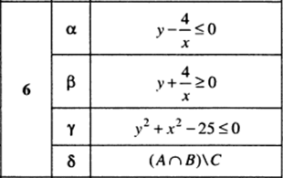

Листинг программы:

from tkinter import *

*def* alpha(*x*,*y*):

    if x == 0:

        return False

    if y+(4000/x)>=0:

        return True

    else:

        return False

*def* betta(*x*,*y*):

    if x == 0:

        return False

    if y-(4000/x)<=0:

        return True

    else:

        return False

*def* zetta(*x*,*y*):

    if y**2+x**2-25000<=0:

        return True

    else:

        return False

root = Tk()

canv = Canvas(root, *width*=600, *height*=600, *bg*="white")

canv.create_line(300, 600, 300, 0, *width*=1, *arrow*=LAST)

canv.create_line(0, 300, 600, 300, *width*=1, *arrow*=LAST)

for x in range(-300,300):

    for y in range(-300,300):

        if alpha(x,y) and betta(x,y) and (not zetta(x,y)):

            canv.create_rectangle((x+300,y+300)*2)

canv.pack()

root.mainloop()

Скриншот работы программы представлен на Рис. 1.

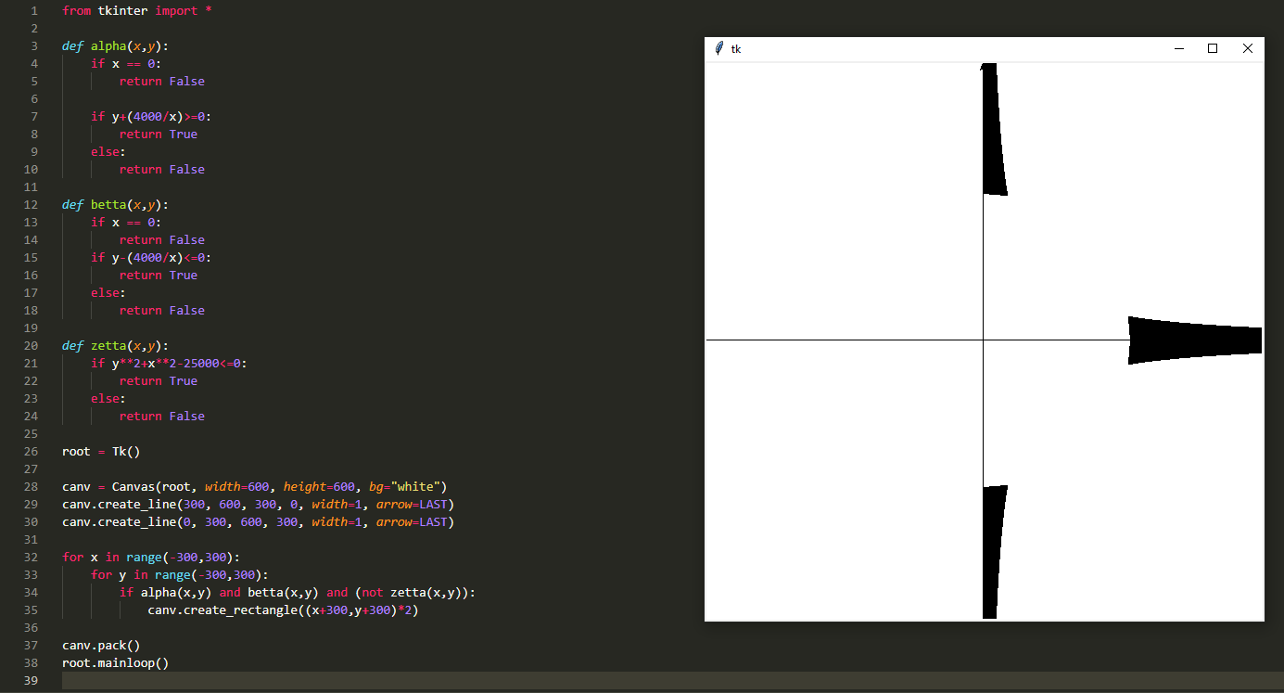

Рисунок 1. Скриншот работы программы

ВЫВОД К РАБОТЕ

В ходе работы были изучены операции над множествами. Был разработан алгоритм решения задач на построение множеств на Python.